С 11 июня в Красноярске будет серьезно изменена схема организации движения по ул. Копылова, Советская и Красной Армии (Южный проезд) и ул. Менжинского
Водители временно не смогут проехать из Октябрьского района в центр города, используя привычный маршрут по Южному проезду (ул. Красной Армии). Эта улица будет закрыта на участке от ул. Ладо Кецховели до ул. 1905 года.
Для объезда водителям будет предложена улица Советская. На время там будет организовано одностороннее движение. А также появятся временные знаки приоритета. На улице Советской будет главная дорога, а водители, двигающиеся по ул. Пушкина должны будут уступать проезд.
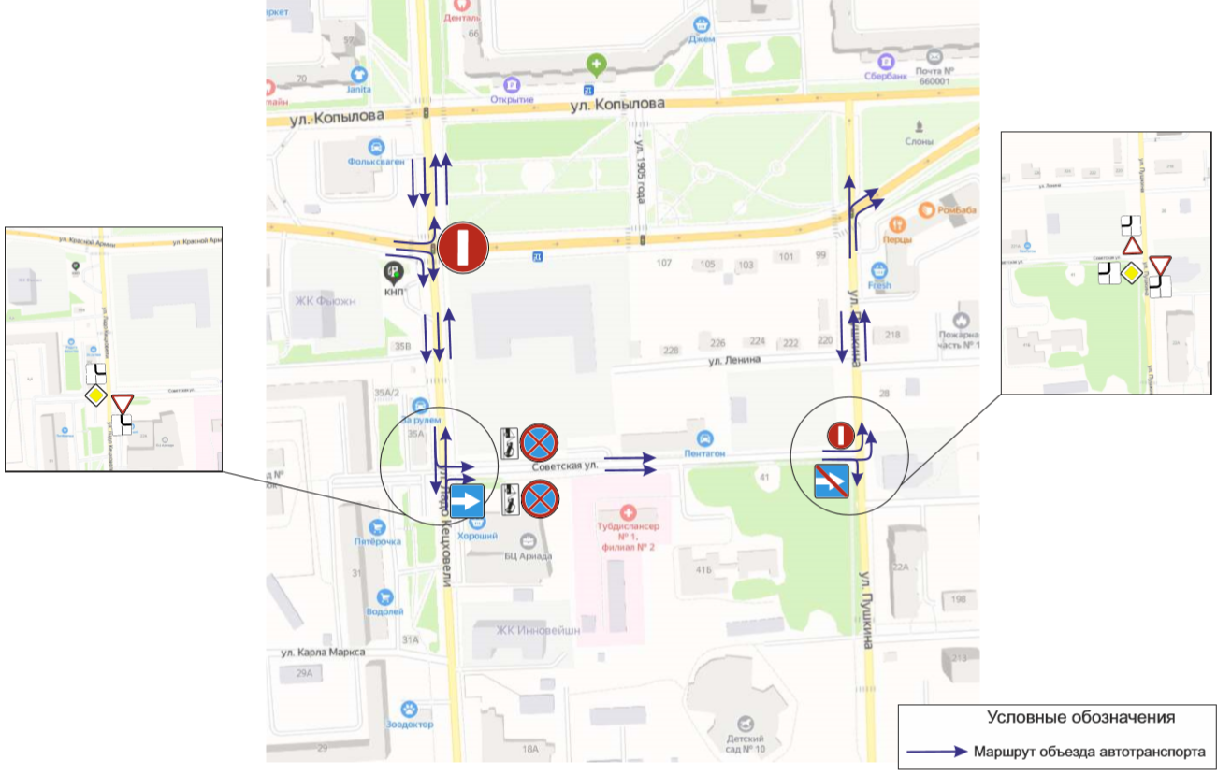
Это ограничение продлится с ноля часов 11 июня до полуночи 20 июня 2020 года. Чтобы водители адаптировались к временной схеме, временную схему намеренно вводят на выходных, когда поток транспорта не так велик и у большинства автомобилистов есть время изучить схемы объезда.
Также с 11 июня на ул. Ладо Кецховели будет временно закрыт участок проезжей части, расположенный сразу за поворотом к магазину «Командор». Объехать его можно будет по междворовым проездам по ул. Менжинского.

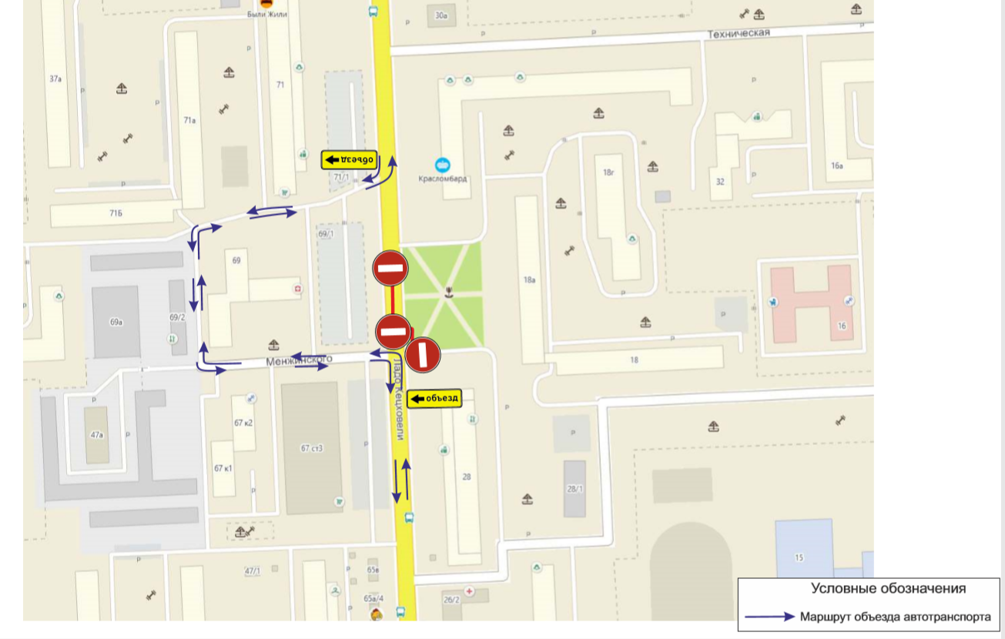Это ограничение продлится с полуночи 11 июня до 5 часов утра 15 июня 2020 года.
Временные схемы движения вводятся в связи с работами по ремонту тепловых сетей и строительству новой насосной станции. Эти работы – часть масштабной модернизации красноярской системы отопления.
Дополнительная информация: Светлана Трушкова (227-22-62)

